**行走的思政课：“公共参与”素养培育新路径**

**常州市实验初级中学天宁分校 钱铮**

**【摘要】**行走的思政课与传统思政课相比，其具有参与性、体验性、互动性和拓展性等特点，是新课标颁布背景下，“公共参与”素养培育又一创新举措。这一教学模式明确了素养培育的基本策略和课程实施的基本原则，在整合部编教材内容基础上，形成了包含“议题式、思辨式、项目式、沉浸式”四种基本课型的行走的思政课课程图谱，与跨学科教学相呼应，为思政课教学改革促进学生素养发展赋能。

**【关键词】**公共参与 思政课 跨学科学习

“公共参与”作为思想政治学科核心素养中的一个要素，在思想政治课中培育学生的公共参与有利于学生的社会性发展、积累参与社会公共事务的实践经验，帮助学生了解有序参与社会公共事务的途径、方法以及规则，以提高学生公共参与的意识、知识和能力，从而生成人民当家作主的责任感和使命感。

行走的思政课强调与时代紧密结合、与实际紧密结合、与实践紧密结合。与传统思政课相比，其具有参与性、体验性、互动性和拓展性等特点。它紧紧围绕课程标准，又充分应用各类资源，即可以将校外资源引入课堂，也可以将课堂搬到校外。行走的思政课是新课标颁布背景下，“公共参与”素养培育又一创新举措。

**一、提高学生公共参与意识的基本策略**

公共参与是指有序参与公共事务、承担社会责任，积极行使人民当家作主的政治权利的一种社会政治行为。公共参与就是能够通过合法的途径参与公共事务，表达利益诉求，影响公共生活及公共决策的意识、知识和能力。提高学生公共参与意思的基本策略包含以下三个方面；

**（一）结合社会热点，引发公共参与兴趣**

对于初中生来说，道法课的知识内容较为繁杂，这就会在无形中影响他们参与到知识学习中的兴趣，从而影响育人质量，不利于他们公共参与素养的形成与发展。为此，我们应重视对教学形式的革新，积极引入优质的课堂内容，以此更好地引发初中生的学习兴趣，助力其公共参与主动性大幅提升。为此，我们可尝试在道法课堂中引入一些社会热点问题，并利用多媒体视频将其呈现在初中生面前，使其更为直观地学习、理解相应知识内容，提升他们的认知效率。

**（二）结合课堂活动，培养公共参与习惯**

若想进一步发展初中生的公共参与素养，帮助其形成良好的核心素养品质，我们应重视对其良好习惯的培养，这样方可助力其获得进一步发展。在实践中，我们可以引入层次多样、内容丰富的课堂活动，以此帮助初中生形成良好的公共参与习惯，为其公共参与素养的发展打下坚实基础。为此，我们可尝试开展不同形式的、主题的课堂活动，以此引导初中生在不同活动中感受到公共参与的趣味性，深化他们对所学知识的理解水平，从而助力其进一步完善自身道法课程知识体系，提升育人效果。

**（三）深化实践教学，掌握公共参与方法**

俗话说：“读万卷书，行万里路。”为此，在开展初中道法课教学时，我们除了要引导初中生深入掌握教材中的知识内容，还应重视对实践教学的深化，以此帮助他们将所学知识转化为实践能力，这样方可助力其获得更长远发展。为增强初中生公共参与深度，我们可以结合实际情况，对实践教学的内容、形式展开优化，以此提升育人效果。在实践中，初中生对公共参与素养的认知程度将得到进一步提升，从而逐渐认清自己便是社会的重要组成部分，从而更好地投入到社会建设中去，为我国社会的进一步发展提供助力。

**二、行走的思政课教学的基本原则**

传统的思政课往往是简单的知识讲解和结论灌输，很难引起学生的共鸣和认同。行走的思政课旨帮助学生了解有序参与社会公共事务的途径、方法以及规则，积极承担社会责任，维护公共利益，最终提高学生公共参与的意识、知识和能力，从而生成人民当家作主的责任感和使命感。其实施的基本原则包括：

**（一）坚持教师主导性和学生主体性相统一的原则**

青少年正处于走向社会的关键时期，理应培养起参与社会的各项素质和能力，承担作为社会一员的责任，但初中阶段学生生理、心理尚未成熟，社会经验不足，对事物的认识还停留在表面，离不开老师在课堂中的指导。同时，在思政课教学中，教师设计课程教学时，必须结合学生当前阶段的生理和心理特点，充分调动学生的积极性和主动性，以往的思政课通常以学校课堂为载体，强调教师的知识输出和学生的接受，学生很难产生兴趣，而行走的课堂设计区别于传统课堂，不仅涉及到场所和活动的变化，而且是由学生全程参与活动的准备过程、实施过程、总结过程，通过全程直接参与，促进学生各项能力的提高、意志品质的培养和正面情感态度价值观的养成。

**（二）坚持学校—家庭—社会三方协同共育的原则**

坚持学校教育、家庭教育、社会教育三位一体，共同促进学生的成长。在初中道德与法治教育过程中，充分利用校外资源，邀请家长、社区工作者等走进校园现身说法。例如利用家长讲坛、法治讲座等等方式。或者积极联系开放校外资源，带领学生走出学校，走入社会。例如利用爱国主义教育基地、社区、养老院等阵地开展活动。

**（三）坚持思政教育理论性和实践性相统一的原则**

道德与法治是一门育人的学科，竭力试图通过本课程丰富学生的情感，培养学生正确的价值观、人生观。同时本课程也是一门实践性很强的学科，我们最终指向的是学生能够运用所学的知识和能力，更好地在社会立足，拥有幸福生活，同时为国家发展奉献力量。这就决定了我们的课程不能只是宽泛的讲大道理，更需要通过实践培养学生各项能力。

**三、行走的思政课与部编教材的整合**

公共参与是道德与法治学科核心素养之一，培育中学生公共参与素养的主要责任落在道德与法治课程上。通过对初中道德与法治部编教材的整理，提炼出与课题研究有关的内容，从三个维度整理了部编教材中公共参与的素材，分析了行走的思政课与部编教材的契合点，从而有针对性地开展思政教学。

一是从参与的具体内容看，触及政治生活的参加具体内容共有9处，包括民众行使权力权利被选举权、为国家事务及社会事务的管理与管理决策献计献策、亲身参加城市居民理事会及农民理事会的自治管理、对于政府部门及公务人员的监督建议等等。

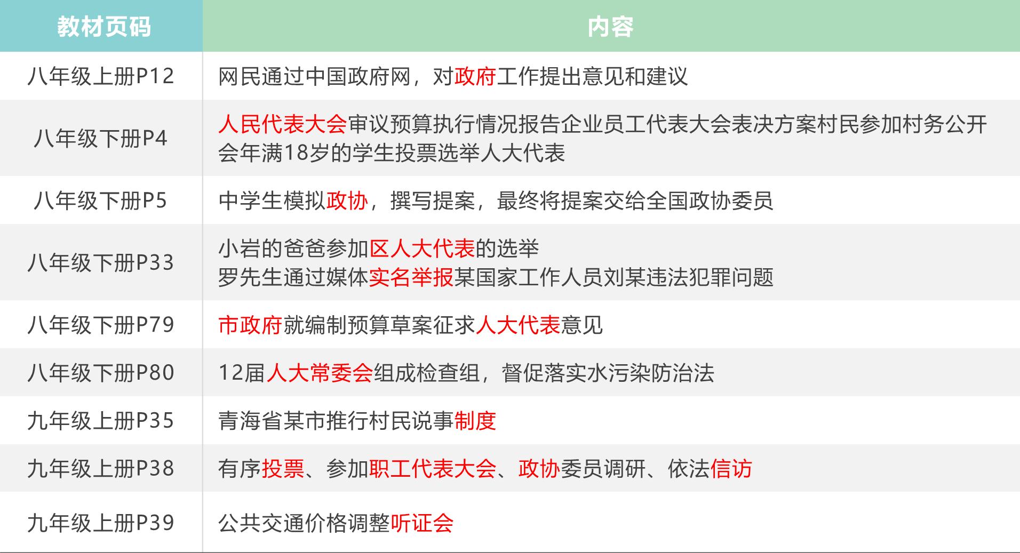

二是从参与的主体看，教材覆盖了不同性别、年龄、职业、民族、地区的公民，十分明显的展示了参与主体的广泛性。教材展示了许多学生参与的实践活动，包括参加校内的社团活动、青年志愿者活动、社区管理与服务、向当地政府和人大代表反映问题和提出建议等等。除了具体活动的参与，教材还直接指出公民参与政治生活的主要内容，包括“关注我国在国际社会中的地位和作用；参与社会公共管理；参与社会主义民主政治建设；行使政治权利，履行政治义务”介绍了公民政治参与的途径方式，例如通过“舆论监督制度”、“信访制度”、“人大代表联系群众制度”等渠道参与民主监督；并对中学生的政治生活参与给出了明确的方向指引，例如：“中学生参与政治生活，必须明确政治生活的作用；应该学习政治知识；贵在实践。”这确保了中学生对政治生活参与的全面认识。

三是从参与的层级范围来看，教材中的公共参与行为覆盖了学校、社区和社会团体、地区、国家和世界等层级。其中，以地区和社区的参与内容居多，这充分体现了“贴近实际、贴近生活、贴近高中生群体”的原则。公共参与教育应该贴近中学生的实际生活，但不是简单地贴近学习环境，而是贴近学生获取参与技能的生活环境。虽然学校看起来最贴近中学生，但由于学校自身的性质要求与条件限制，其所能提供的参与活动不仅数量有限，参与的内容类型和程度范围也存在较大限制，即中学生对公共参与的认知与体验更多的是关于所在地区和社区。所以，教材中地区和社区的活动参与占据了很大比重。这有助于加深中学生对现实公共生活的认知，并有效调动其原有的认知与经验，成为学习公共参与新知识的生长点。

**四、行走的思政课课程图谱的构建**

“公共参与”素养培育的行走的思政课课程图谱，包含课程类型、课程资源、课程阶段，并研究出“议题式、思辨式、项目式、沉浸式”四种基本课型。（见图，课程图谱）

“行走的思政课”课程图谱

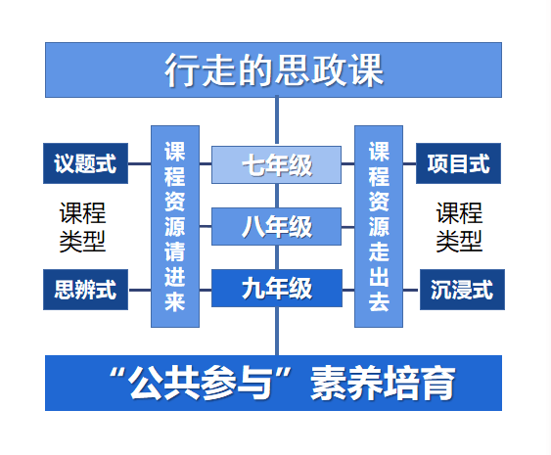

“议题式”课型，是基于真实事件而确定议题进行探讨；“思辨式”课型则有利于思维碰撞，提升辩证看待问题能力。“议题式”和“思辨式”思政课，偏重校外的资源引进来，网络平台进课堂，邀请社区、司法、行政人员进课堂等形式提升学生公共参与意识，感受规则以及社会对未成年人的特殊关爱。

“项目式”课型含有“研究性学习”的特质，是学生在老师指导下，确立研究主题，运用科学方法开展研究活动；“沉浸式”课型强调学生的活动参与、体验、互动和感悟。具体又分为虚拟性沉浸，如模拟法庭、模拟听证会、模拟人大、模拟联合国等，以及真实性沉浸，如志愿者服务、义工活动等。

“项目式”和“沉浸式”更多涉及校外的资源走出去。包括在特定场所开展思政课教学；带领学生参观司法机关、行政机关、权力机关等，提高学生公共参与的体验和认识；积极参加社区、社会公益组织的公益活动，培养亲社会的情感和能力；通过对社会问题的关注和研究，学会运用社会资源，参与社会问题的解决，增强公共服务意识，培养参与公共事务和管理的能力。

行走的思政课教学模式与跨学科学习主张相一致，打破学校与社会之间的“围墙”，支持学生在校内、校外的实践中对丰富的课程资源进行开发利用。在行走和参与的过程中，学生必须综合运用包含思政课在内多个学科的知识、技能、方法等来探究和解决实践问题，从而发展提升公共参与素养。行走的思政课既是思政新课程新教学的有益尝试，也是落实新的课程标准，探索跨学科学习的积极探索，促进学生全面发展，彰显学科育人价值。

**【参考文献】**

1.谢丽芳.公共参与素养培育的课堂实施路径探索〔J〕.成才之路.2019（19）

2.谢小健.公共参与意识下的道德与法治课程教学实践探索〔J〕.中学课程资源.2018（3）

3.刘小宝.《论跨学科学习的谱系》〔D〕.中国科学技术大学.2013(5)

[4]佟乐泉.张一清.小学识字教学研究[M].广州:广东教育出版社.1999(12):108.

[5]许坤荣.小学语文阅读教学中渗透识字教学[J].语文世界(教师之窗).2015(2).